ПРИЛОЖЕНИЕ 2

Стандартизация CPUE

Настроенная GLM (рис. 1) описала 42,2 % дисперсии, из которых 45 % связано с годами $\left(α_{y_{i}}^{Y}\right)$, 16,5 % — с месяцами $\left(α_{m_{i}}^{M}\right)$ и 38,5 % — с кодами судов $\left(α_{v_{i}}^{V}\right)$. Ошибка коэффициентов лет в среднем была ниже 0,3, что считается достаточно информативным и в связи с большим количеством их значений может перевесить оценки биомасс по съёмкам из предыдущих материалов ОДУ, которым мы задали CV = 0,2, поэтому мы учли ошибку общего смещения (0,367) в коэффициентах лет, ошибка которых после этого достигла в среднем 0,47.

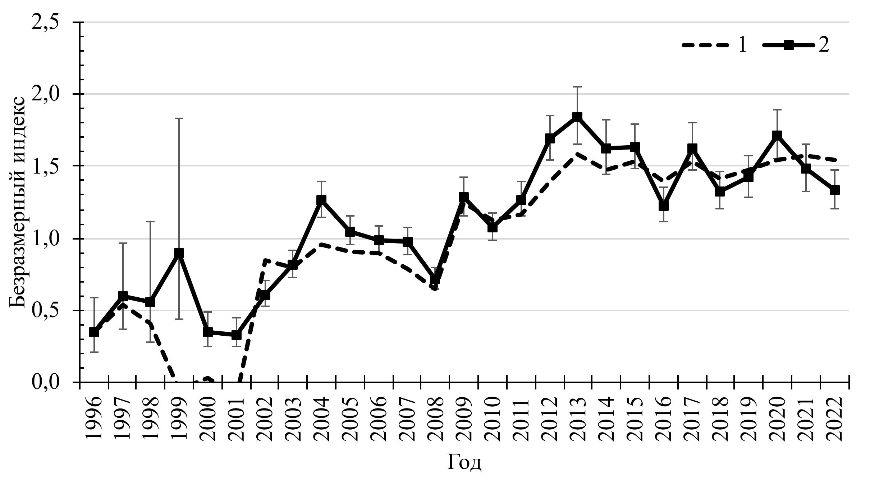

Рис. 1. Центрированные средними значениями в логарифмическом масштабе, а затем экспоненцированные CPUE макрурусов по данным ССД в Западно-Беринговоморской зоне: *1* — после стандартизации в GLM без учёта различий по судам и месяцам; *2* — в GLM с учётом этих различий. *Усами* показаны 95 %-ные доверительные интервалы *2*

Максимальное влияние в модели имели коды судов (рис. 2). Согласно GLM большая часть малоэффективных судов вышли из промысла после 2008 г., а с 2014 г. стали преобладать самые эффективные. Следовательно, CPUE без GLM переоценивают рост биомассы и её стабилизацию в последние годы, что отлично видно на графике последовательной стандартизации (рис. 3).

Мы исследовали всевозможные конфигурации GLM, включая обобщённые аддитивные модели (GAM). Оптимальная по информационным критериям GAM объяснила 94 % дисперсии. Коэффициенты кодов судов увеличивали долю описанной дисперсии на 11,3 %, а их исключение вело к росту BIC до 47588,62 с 44454,86, т.е. к ухудшению GAM, несмотря на резкое снижение числа коэффициентов в модели: с 316 до 51. Исключение любого из учтённых предикторов в стандартизации вело к снижению доли описанной дисперсии и увеличению информационных критериев (ухудшению модели).

Ниже показаны эффекты глубины в метрах (рис. 4, 5), *Lon —* долгота и *Lat* — широта места постановки (рис. 5, 6). Важное наблюдение из полученных взаимодействий в GAM заключается в том, что максимально положительное ядро по координатам находится ближе к материковому началу хребта Ширшова, несмотря на краевой положительный эффект в восточном направлении, который спадает за 180о долготы (см. рис. 5 и 6). Вероятно, в рассматриваемом районе обитает достаточно самостоятельная часть промыслового запаса с гораздо большим выходом ареала западнее 170о в.д., чем 180.

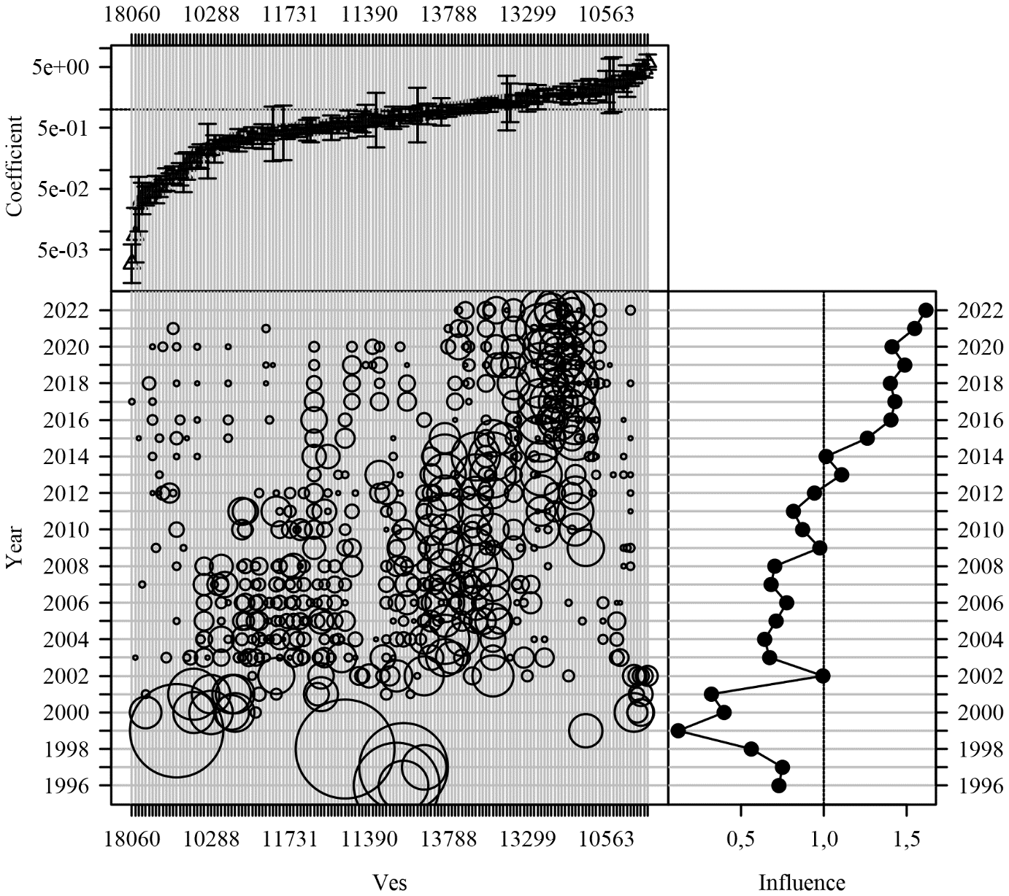

Рис. 2. Влияние (Influence) [Bentley et al., 2011] коэффициентов (Coefficient) кодов судов (Ves) в GLM по годам (Year)

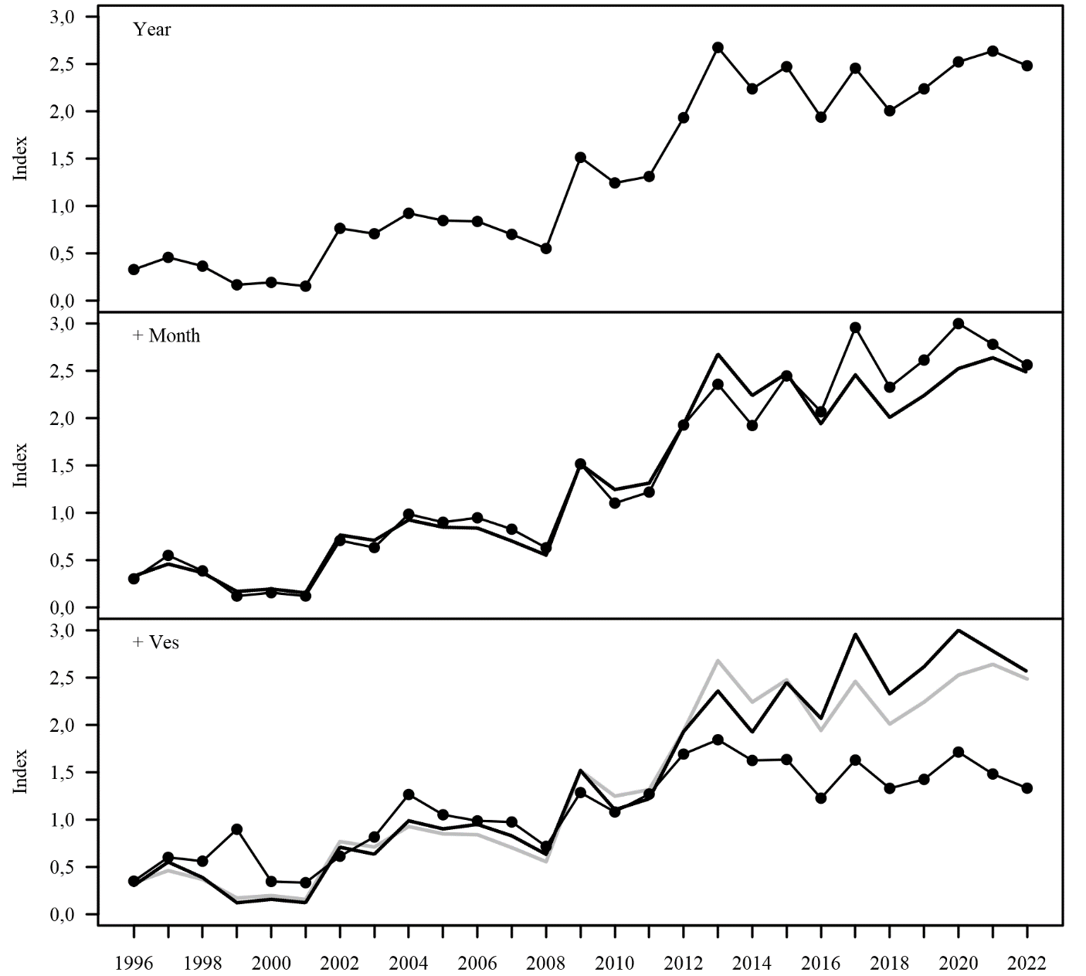

Рис. 3. Изменение оценок индексов (Index) лет (Year) при добавлении фактора месяцев (+ Month) и кода судна (+Ves) в GLM

Рис. 4. Краевые эффекты *f(x)* *D* (**слева**) и *H* (**справа**) в GAM с доверительными интервалами, показанными серой заливкой

Рис. 5. Дополнительные эффекты *D, H* (**слева**) и *Lon, Lat* (**справа**) в GAM, где *красный цвет* — выше медианы, *синий* — ниже, а *зелёный* — на её уровне

Рис. 6. Краевые эффекты *f(x)* *Lon* (**слева**) и *Lat* (**справа**) в GAM с доверительными интервалами, показанными серой заливкой

Искомый коэффициент тренда по годам оказался значимо (*p* < 0,05) отрицательным (–2,657e-02 ± 1,307e-02), что переводится в естественный масштаб как снижение биомассы на 2,6 % в год с 2020 по 2022 г. Таким образом, очень точная GAM (R2 = 94 %), настроенная на 77938 операциях из ЭРЖ и баз данных «Морская биология» и «Ярусный промысел», показала значимую отрицательную тенденцию в индексе CPUE аналогично менее точной GLM (R2 = 42,2 %), но в нестандартизированных CPUE отрицательной тенденции нет (см. рис. 1).

Следовательно, используя нестандартизированные CPUE, мы рискуем обмануться и считать, что запас стабилен, а на самом деле он снижается. Это явление широко освещено в научной литературе и известно как гиперстабильность индекса [Hilborn, Walters, 1992].